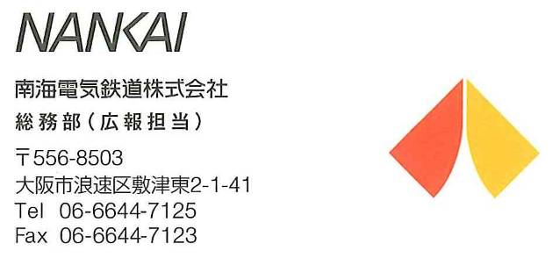
ＮＥＷＳ ＲＥＬＥＡＳＥ

平成２６年１０月２２日

１１月１日（土）
「加太さかな線プロジェクト」 始動！
加太線フォトコンテスト入選作品のラッピング列車も同日運行開始

南海電鉄（社長：亘 信二）では、加太観光協会および磯の浦観光協会と共同で、加太線沿線の魅力を発信する新規プロジェクト「加太さかな線プロジェクト」をスタートします。「おいしいさかな」をはじめとしたグルメや風光明媚な景色、温泉などの加太・磯の浦エリアの魅力をＰＲするとともに、加太までの鉄道旅行の「楽しみ」とさかなの町への「期待感」を地域の皆さまとともに創り上げていきます。
具体的な取組みとして、加太の「紅葉鯛祭り」開催日でもある１１月１日（土）から、観光駅名看板の設置や加太駅係員によるオリジナル前掛けの着用、地元で製造・販売している加太さかな線おすすめ品の選定・ＰＲなどを開始します。
また、あわせて同日から「加太線フォトコンテスト」入選作品を側面にラッピングした列車の運行を開始します。
「加太さかな線プロジェクト」の主な実施内容
１．和歌山県立和歌山工業高等学校の生徒が制作した観光駅名看板の設置・除幕式の実施
２．加太駅係員によるオリジナル前掛けの着用
３．加太さかな線おすすめ品の選定・ＰＲ
４．加太エリア飲食店などによる新名物の発売
５．「紅葉鯛祭り」での加太さかな線おすすめ品および新名物の販売
６．難波駅での加太さかな線のＰＲ・おすすめ品などの販売
７．加太さかな線ＰＲポスターの掲出

詳細は別紙のとおりです。

「加太さかな線プロジェクト」ロゴマーク

＜資料提供先＞青灯クラブ・近畿電鉄記者クラブ・和歌山県政記者クラブ
和歌山市政記者クラブ・和歌山県放送記者クラブ・和歌山県地方記者クラブ
この資料についてのお問い合わせは
南海電鉄・総務部（広報担当） TEL：０６－６６４４－７１２５
別紙 「加太さかな線プロジェクト」の概要
１．主催
南海電気鉄道株式会社・加太観光協会・磯の浦観光協会
２．後援
和歌山県・和歌山市・和歌山市観光協会
３．開始日
平成２６年１１月１日（土）
４．目的
「おいしいさかな」をはじめとしたグルメや風光明媚な景色、温泉などの加太・磯の浦の魅力を知っていただき、目的地までの鉄道旅行の「楽しみ」とさかなの町への「期待感」を創出することで、地域の皆さまと一緒に加太線沿線全体を盛り上げます。
５．主な実施内容
（１）和歌山県立和歌山工業高等学校産業デザイン科の生徒の皆さんが加太森林公園の杉の間伐材を利用して制作した観光駅名看板を、１１月１日以降順次加太線各駅に設置していきます。また、以下のとおり除幕式を実施します。
①日時 平成２６年１１月１日（土） ９時３０分～１０時
②場所 加太駅構内
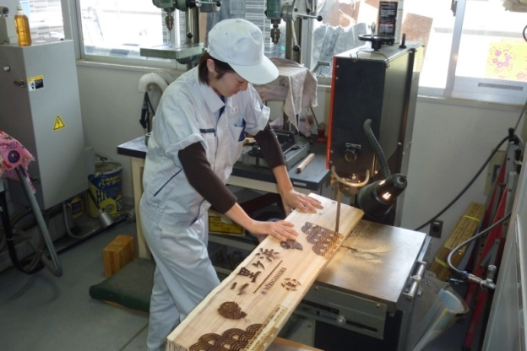
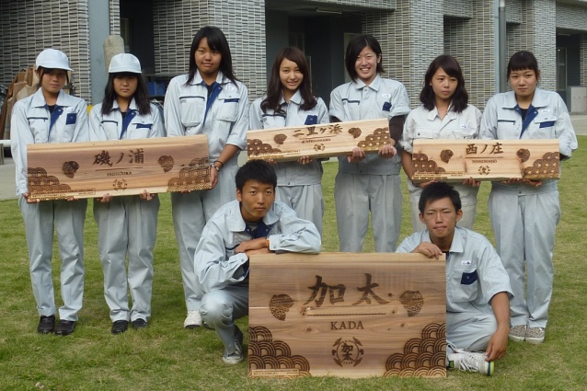

制作風景 制作に参加いただいた生徒の皆さん

（２）加太駅係員がオリジナル前掛けを着用し、お客さまをお出迎えします。
また、加太駅でオリジナル前掛けを販売いたします。
①着用時間 １１月１日（土）以降の土・休日１０時～１６時
②オリジナル前掛けの販売 １１月１日（土）～
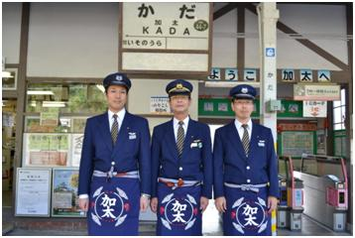
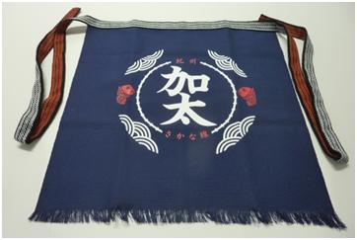

販売価格 2,500円（税込） 粋な前掛けでお出迎えします

（３）加太・磯の浦エリアで販売している商品のなかで、特に加太さかな線がおすすめする名産品に「ロゴシール」を貼りＰＲします。

加太さかな線おすすめ品一覧
淡島海苔 | 味のり他4点
活魚料理いなさ | 蛸いなり他1点
磯賀屋 | 味付海苔
加太漁業協同組合 | 乾燥わかめ他1点
加太鮮魚 | 干物
カネナカ商店しらすのなかむら | 釜あげしらす他1点
小嶋一商店 | よもぎ大福
中善商店 | 釜あげしらす他1点
山利 | 釜あげしらす他1点

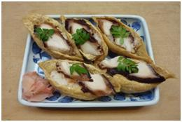
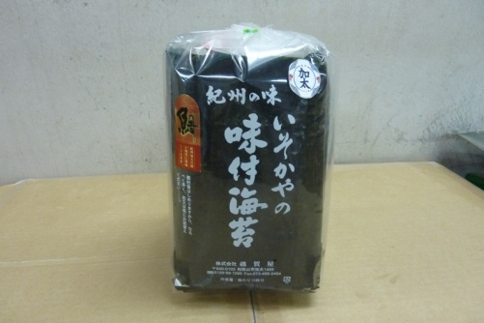
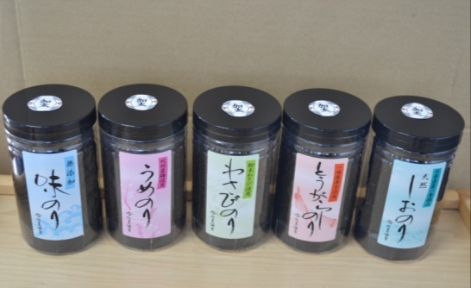

淡島海苔 活魚料理いなさ 磯賀屋

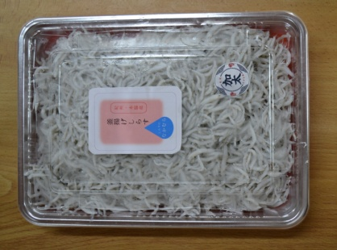
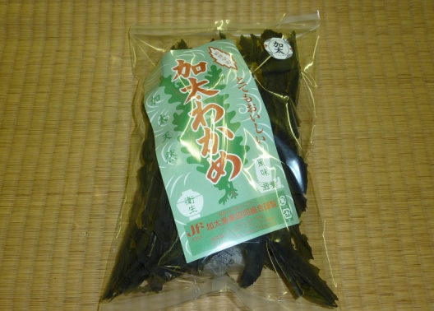
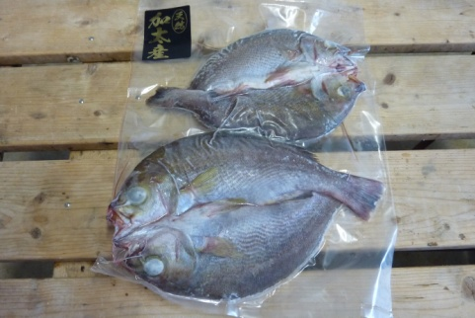

加太漁業協同組合 加太鮮魚 カネナカ商店しらすのなかむら

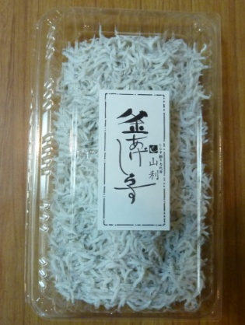

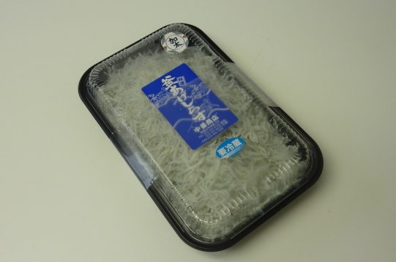
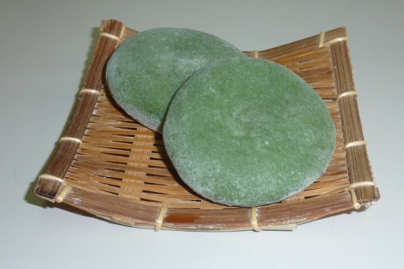

小嶋一商店 中善商店 山利

（４）加太エリアの飲食店などと共同で地元の黒穴子を使用して開発した新名物を以下の店舗で発売します。
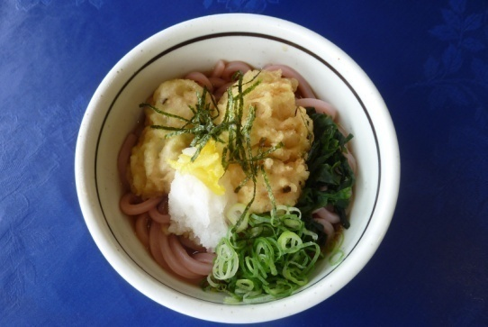
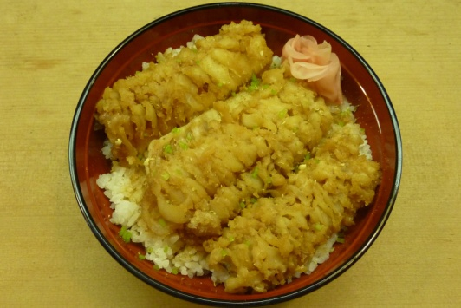

活魚料理いなさ 黒穴子丼 休暇村 紀州加太 黒穴子天ぷらうどん
店舗内での提供価格1,600円（税別） 施設内での提供価格1,230円（税込）
※お吸い物、香物付き ※しらす丼など付き
「紅葉鯛祭り」での提供価格600円（税込） 「紅葉鯛祭り」での提供価格500円（税込）

（５）「紅葉鯛祭り」で加太さかな線おすすめ品および新名物を販売します。
①日時 平成２６年１１月１日（土） １０時３０分～１４時
②場所 加太淡嶋神社前・駐車場

（６）難波駅で加太さかな線おすすめ品などを販売し、ＰＲキャンペーンを実施します。
①日時 平成２６年１１月１５日（土）・１６日（日） １２時～１７時
②場所 難波駅２階コンコース

（７）ＰＲポスターを主要駅や列車内に掲出し「加太さかな線プロジェクト」のスタートを盛り上げます。
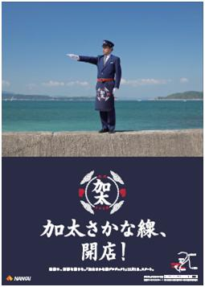

前掛け姿の駅係員をデザインしたポスター

「加太線フォトコンテスト」入選作品ラッピング列車運行について

平成２６年７月２８日（月）～９月３０日（火）の間「加太線フォトコンテスト」を実施し、８９人・１５４点の応募がありました。このうち入選作品２０点をラッピングした列車を１１月１日（土）から加太線で運行し、駅やショッピングセンターなどで応募作品（一部）の展示会を開催します。

１．入選作品数
計２０点
内訳：最優秀賞１点、優秀賞５点、協会賞各２点（加太観光協会、磯の浦観光協会）、
佳作１０点

２．ラッピング方法

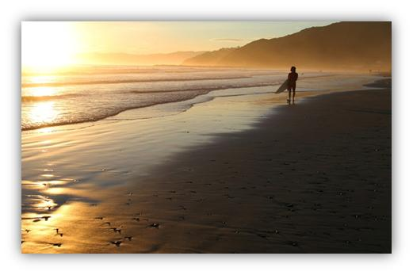
加太線内を走行する列車１編成に入選作品２０点をそれぞれＢ１サイズでラッピングします。また、車両先頭に「加太線フォトコン列車ヘッドマーク」を掲出します。

最優秀賞受賞作品「渚の夕景」 加太線フォトコン列車ヘッドマーク

３．ラッピング・ヘッドマーク掲出期間

平成２６年１１月１日（土）～２７年２月２８日（土）

４．その他の入選作品展示場所・期間

①イオンモール和歌山（１階 ヒルズコート）

平成２６年１１月４日（火）～１６日（日）

※入選作品２０点を含む１００点を展示します

②磯の浦海水浴場（磯子亭）

平成２６年１１月６日（木）～１２月４日（木）

③加太駅前

平成２６年１１月６日（木）～１２月４日（木）

④難波駅２階中央改札内（なんば・アートぎゃらりー）

平成２６年１１月２０日（木）～１２月１８日（木）

⑤和歌山市駅改札内

平成２６年１２月２１日（日）～２７年１月２０日（火）

※展示場所および展示期間については、予告なく変更する場合があります。

以 上

